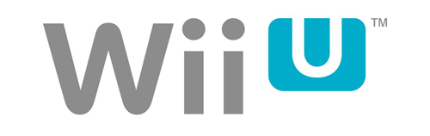

ANNUNCIATA PER IL 13 SETTEMBRE LA PRESENTAZIONE NINTENDO DIRECT ANTEPRIMA Wii U

Appena annunciata da Nintendo, la presentazione Nintendo Direct è incentrata sulla console di prossima uscita Wii U

11 settembre 2012 - Nintendo annuncia oggi la prossima edizione europea di Nintendo Direct. La presentazione Nintendo Direct Anteprima Wii U potrà essere guardata in streaming a partire dalle ore 16.00 del 13 settembre, sul sito dedicato a Nintendo Direct, e vedrà il presidente di Nintendo, Satoru Shibata, presentare in dettaglio la console di prossima uscita Wii U.

Wii U sarà disponibile nel periodo natalizio di quest'anno, ed introduce il Wii U GamePad, un controller con uno schermo tattile di 6,2 pollici che ridefinisce il modo in cui i giocatori interagiscono con i giochi, con i sistemi di intrattenimento e tra di loro.

Per ulteriori dettagli:
sito dedicato a Nintendo Direct http://nintendo.it/nintendodirect
sito dedicato a Wii U website http://wiiu.it
pagina Twitter di Nintendo Italia https://twitter.com/nintendoitalia

Nintendo
Nintendo Co.,Ltd di Kyoto, è il leader mondiale indiscusso nella creazione e nello sviluppo di intrattenimento interattivo. Ad oggi Nintendo produce e commercializza hardware e software per i suoi sistemi Wii™, Nintendo DS™, e Nintendo DSi™. Dal 1983 Nintendo ha venduto più di 3,5 miliardi di videogiochi e più di 577 milioni di unità hardware in tutto il mondo, inclusa sia l’attuale generazione Wii, Nintendo DS e Nintendo Dsi, sia i più datati Game Boy™, Game Boy Advance, Super NES™, Nintendo 64™ e Nintendo GameCube™. Nintendo ha inoltre creato indiscusse icone come Mario™ Donkey Kong® e lanciato serie del calibro di Zelda™ e Pokèmon®. La filiale italiana, con sede a Vimercate (Milano), è attiva dall’inizio del 2002. La filiale europea, Nintendo of Europe, con sede in Grossostheim (Germania) è attiva, invece, dal 1990 e funge da quartier generale per le operazioni Nintendo in Europa.

